Онлайн-уроки финансовой грамотности в МБОУ СОШ с.Бестянка
Обучающиеся МБОУ СОШ с. Бестянка приняли участие в просмотре онлайн урока по финансовой грамотности по теме: «Как начать свой бизнес. Мечтай. Планируй. Действуй». Уроки финансовой грамотности включены в календарь образовательных событий на 2021-2022 учебный год и проходят в рамках стратегического Соглашения о взаимном сотрудничестве Банка России и Министерства образования и науки Российской Федерации.
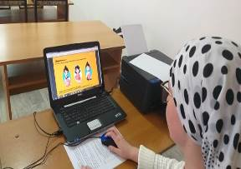
Бизнес – экономическая деятельность, направленная на систематическое получение прибыли от производства и продажи товаров, оказания услуг.
Эксперты, привлеченные Банком России к участию в Проекте, в режиме реального времени очень подробно и интересно проводят онлайн уроки.
Обучающимся рассказали, как начать свой бизнес и о некоторых ошибках начинающих предпринимателей. Нацеленность на результат, умение планировать и достигать поставленных целей, эффективная коммуникация, работа в команде и навыки публичных выступлений – это некоторые умения, которыми должен обладать успешный предприниматель. Ребята рассмотрели плюсы и минусы собственного бизнеса. Попытались разобраться как выбрать идею и превратить ее в стратегию, составить бизнес план. Только наличие знаний в этом вопросе может привести бизнесмена к успеху. Урок поможет ребятам в будущем воплотить свою мечту в жизнь. Спасибо организаторам!

